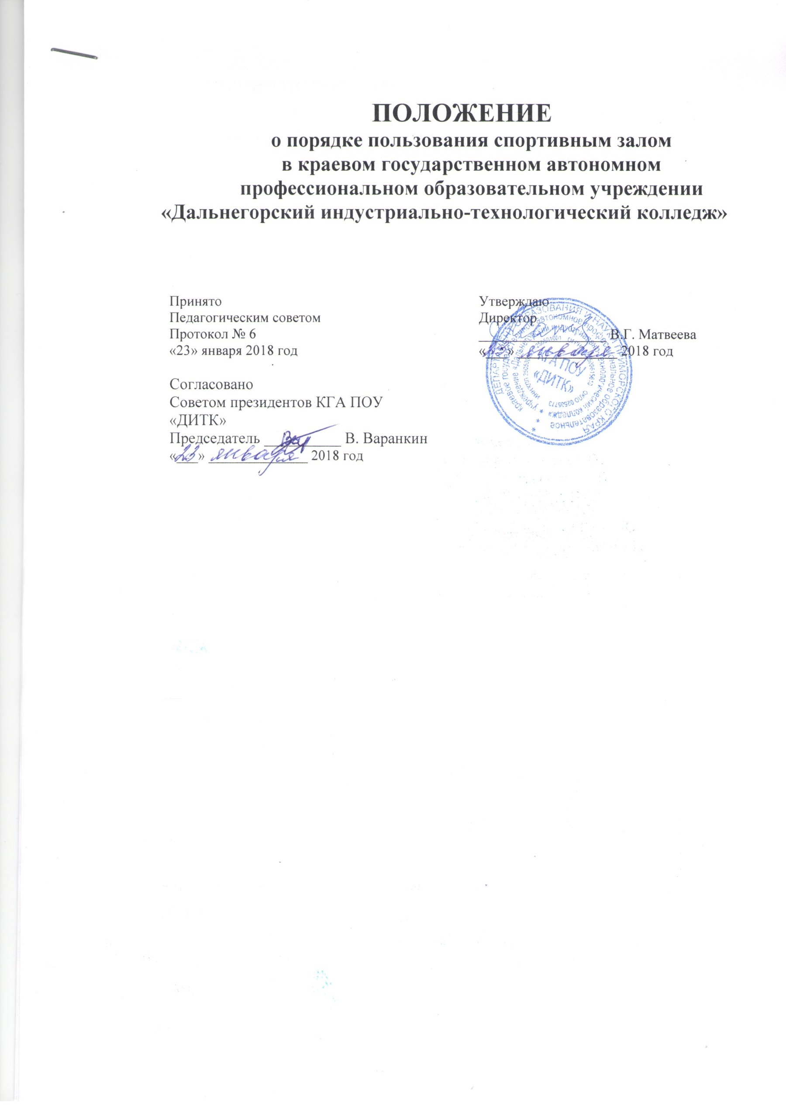

1. ОБЩИЕ ПОЛОЖЕНИЯ
1.1. Настоящее Положение регламентирует порядок пользования обучающимися краевого государственного автономного профессионального образовательного учреждения «Дальнегорский индустриально-технологический колледж» (далее – колледж) объектом спорта – спортивным залом колледжа.
1.2. Положение разработано в соответствии с Конституцией РФ, ФЗ «Об образовании в Российской Федерации» от 29 декабря 2012 г. №273-ФЗ (п.21 ч.1 ст.43), Приказом Министерства образования и науки РФ от 14 июня 2013 года №464 «Об утверждении Порядка организации и осуществления образовательной деятельности по образовательным программам среднего профессионального образования», действующими законами и подзаконными актами РФ, Уставом и иными локальными нормативными актами колледжа.
1.3.Положение является локальным нормативным актом колледжа.
1.4. К объектам спорта в колледже относится: спортивный зал -оборудованное помещение для физического развития, укрепление здоровья и повышения социальной активности, формирования здорового образа жизни личности обучающегося, проведения учебных занятий и спортивных секций.
1.5. Спортивный зал является базой для проведения учебных занятий по дисциплине «Физическая культура» всех образовательных программ, реализуемых в колледже, а также спортивных секций, работа которых организована в колледже.
Спортивный зал создан для организации учебно-воспитательной, спортивно-массовой и физкультурно-оздоровительной работы по всем профессиям / специальностям колледжа.
1.6. Спортивный зал доступен для всех обучающихся колледжа.
1.7. Обучающиеся колледжа имеют право бесплатно пользоваться помещением спортивного зала для занятий физической культурой, спортивными секциями для отдыха и оздоровления, подготовки к соревнованиям.
1.8. Основные задачи физического воспитания в колледже являются:
- формирование потребности обучающихся в регулярных занятиях физической культурой и спортом, овладения ими знаниями и умениями по основам организации и проведения самостоятельных занятий физическими упражнениями;
- повышения физической подготовленности обучающегося, развития функциональных возможностей его организма, совершенствования физических качеств средствами физической культуры;
- расширения двигательного опыта за счет овладения двигательными действиями повышенной координации и спортивной ориентации, физическими упражнениями корректирующей и оздоровительно-профилактической направленности;
- формирования навыков здорового образа жизни, использования занятий физической культурой в целях организации и профилактики вредных привычек, наркомании, антиобщественного поведения;
- спортивной подготовки и участия в спортивно-массовых мероприятиях.

2. ПОРЯДОК ПОЛЬЗОВАНИЯ ОБЪЕКТОМ СПОРТА ВО ВРЕМЯ УЧЕБНОГО ЗАНЯТИЯ
2.1. Во время посещений спортивного зала обучающиеся и преподаватели обязаны иметь спортивную форму и спортивную обувь.
2.2. В спортивном зале имеются две раздевалки: женская и мужская, в которой обучающиеся переодеваются перед занятием и оставляют в ней сменную обувь и одежду на период занятия.
2.3. В спортивном зале имеются помещения для хранения спортивного инвентаря, который выдаётся преподавателем обучающимся для занятия.
2.4. Запрещается пользоваться спортивным залом без разрешения педагога.
2.5. В спортивном зале необходимо соблюдать технику безопасности, не мусорить, не портить оборудование.
2.6. Обучающиеся обязаны беречь полученный спортивный инвентарь и использовать его только по назначению. За умышленную порчу инвентаря и оборудования обучающимся он обязан возместить ущерб в размере стоимости инвентаря или оборудования с учётом физического износа путем внесения денежных средств в кассу колледжа либо произвести полноценный ремонт испорченного инвентаря и оборудования, либо заменить на аналогичное.
2.7. Обучающиеся вправе получать консультационную помощь о правильности пользования спортивным инвентарем и оборудованием.
2.8. Перед началом каждого учебного семестра педагог проводит инструктаж по технике безопасности, о чём обучающиеся расписываются в Журнале по технике безопасности.
Ответственным за хранение и ведение Журнала по технике безопасности является руководитель физического воспитания.
Ответственным за проведение инструктажа по технике безопасности и соблюдение требований техники безопасности на занятии в группе обучающихся является преподаватель, ведущий занятие в группе обучающихся.
2.9. После каждого занятия необходимо сдать педагогу все спортивные снаряды и инвентарь.
2.10. Во время перемен запрещается посещение спортивного зала без присутствия преподавателя по физической культуре.
2.11. Обучающиеся обязаны выполнять указания преподавателя по физической культуре.
2.12. Ответственные преподаватели за проведение уроков физической культуры обязаны:
- лично осмотреть место занятий, проверить исправность оборудования и инвентаря, его соответствие нормам безопасности, принятым в соответствующих видах спорта;
- проверить качество личного инвентаря и оборудования, используемого обучающимися;
- лично присутствовать при посещении спортивного зала обучающимися, категорически запрещается оставлять обучающихся без присмотра;
- в случае необходимости при возникновении чрезвычайной ситуации обеспечить эвакуацию обучающихся из спортивного зала.
2.13. Обучение физической культуре осуществляется в соответствии с расписанием учебных занятий колледжа.

3. ПОРЯДОК ПОЛЬЗОВАНИЯ ОБЪЕКТОМ СПОРТА ВО ВРЕМЯ СПОРТИВНОЙ СЕКЦИИ
3.1. Во время посещений спортивной секции в спортивном зале колледжа обучающиеся (далее - воспитанники) и тренеры обязаны иметь спортивную форму и спортивную обувь.
3.2. В спортивном зале имеются две раздевалки: женская и мужская, в которой воспитанники переодеваются перед спортивной секцией и оставляют в ней сменную обувь и одежду на период секции.
3.3. В спортивном зале имеются помещения для хранения спортивного инвентаря, который выдаётся тренером воспитанникам для занятия в секции.
3.4. Запрещается пользоваться спортивным залом без разрешения тренера.
3.5. В спортивном зале необходимо соблюдать технику безопасности, немусорить, не портить оборудование.
3.6. Воспитанники обязаны беречь полученный спортивный инвентарь и использовать его только по назначению. За умышленную порчу инвентаря и оборудования воспитанником он обязан возместить ущерб в размере стоимости инвентаря или оборудования с учётом физического износа путем внесения денежных средств в кассу колледжа либо произвести полноценный ремонт испорченного инвентаря и оборудования, либо заменить на аналогичное.
3.7. Воспитанник вправе получать консультационную помощь о правильности пользования спортивным инвентарем и оборудованием.
3.8. Перед началом занятия в секции тренер проводит инструктаж по технике безопасности, о чём обучающиеся расписываются в Журнале по технике безопасности спортивной секции.
Ответственным за хранения и ведение Журнала по технике безопасности спортивной секции является тренер.
3.9. После каждого занятия секции необходимо сдать тренеру все спортивные снаряды и инвентарь.
3.10. Воспитанники обязаны выполнять указания тренера спортивной секции.
3.11. Тренеры спортивной секции обязаны:
- лично осмотреть место занятий, проверить исправность оборудования и инвентаря, его соответствие нормам безопасности, принятым в соответствующих видах спорта;
- проверить качество личного инвентаря и оборудования, используемого воспитанниками;
- лично присутствовать при посещении спортивного зала воспитанниками во время спортивной секции, категорически запрещается оставлять воспитанника без присмотра.
- в случае необходимости при возникновении чрезвычайной ситуации обеспечить эвакуацию воспитанника из спортивного зала.
3.12. Занятия в спортивной секции осуществляются в соответствии с расписанием, утверждённым заместителем директора по учебной работе (приложение 1 к настоящему положению).

4. РУКОВОДСТВО ФИЗИЧЕСКИМ ВОСПИТАНИЕМ ОБУЧАЮЩИХСЯ В КОЛЛЕДЖЕ
4.1. Для руководства физическим воспитанием обучающихся в колледже назначается руководитель из числа квалифицированных преподавателей физической культур, приказом директора
Руководитель физического воспитания колледжа подчиняется директору колледжа, непосредственно подчиняется заместителям директора по учебной, воспитательной работе.
4.2. Руководитель физическим воспитанием:
- планирует и организует работу спортивного зала и физического воспитания обучающихся в колледже, развитие спортивного зала на учебный год (план работы утверждается заместителем директора по учебной работе) (приложение 1 к настоящему положению);
- принимает меры, направленные на обеспечение спортивного зала необходимым оборудованием, согласно рабочим программам;
- обеспечивает содержание спортзал в соответствии с санитарно-гигиеническими требованиями, предъявляемыми к спортзалу образовательного учреждения, следит за чистотой спортзала;
- обеспечивает спортзал необходимой учебно-методической документацией, инструкциями за счёт средств колледжа;
- обеспечивать наличие системы проветривания, следить за её исправностью;
- составляет перспективный план развития спортзала на пять лет (приложение 2 к настоящему положению), ведёт контроль за выполнением планов;
- обеспечивает надлежащий уход и сохранность спортивного инвентаря и оборудования спортзала;
- обеспечивает своевременное списание в установленном порядке пришедшего в негодность спортивного оборудования, инвентаря и другого имущества;
- организует работу спортивных секций, составляет расписание их работы (приложение 3 к настоящему положению), и обеспечивает его согласование с замдиректора по воспитательной работе и утверждение у заместителя директора по учебной работе;
- обеспечивает соблюдение правил техники безопасности, наличие правил поведения в спортивном зале, проводит соответствующие инструктажи с обучающимися, тренерами, преподавателями физической культуры с отметкой в журнале, где это предусмотрено;
- осуществляет контроль за работой преподавателей физической культуры и тренеров колледжа;
- проводит работу по созданию банка данных по участию обучающихся колледжа в спортивных соревнованиях городского и областного значения;
- представляет преподавателей физической культуры, тренеров и обучающихся по вопросам физической культуры и спорта во взаимоотношениях со структурными подразделениями колледжа, на соревнованиях, спортивных мероприятиях;
- доводит до заместителя директора по воспитательной работе информацию о спортивных мероприятиях, проводимых в текущем месяце;
- проводит совещания с преподавателями дисциплины «Физическая культура», тренерами спортивных секций и кураторами групп по вопросам, входящим в круг его компетенции;
- обменивается информацией с руководителями и заведующими другими структурными подразделениями колледжа;
- получает информацию в библиотеке колледжа о наличии и количестве необходимой учебно-методической литературы для качественной организации учебно-воспитательного процесса по физической, спортивно-массовой и физкультурно-оздоровительной работе;
- дает заявки начальнику административно-хозяйственной работы на приобретение оборудования, материалов, инвентаря и иных средств обучения;
- предоставляет информацию по требованию администрации о деятельности спортивною зала;
- информирует администрацию о возникших трудностях при организации работы спортивного зала;
- представляет интересы всех студентов и преподавателей, ведущих подготовку по дисциплине «Физическая культура»;
- исполняет обязанности в соответствии со своей должностной инструкцией;
- распределяет часы спортивных секций между тренерами (приложение №4 к настоящему положению);
- каждый семестр отчитывается на цикловой методической комиссии о проведённых спортивно-массовых и оздоровительных мероприятиях (приложение 5 к настоящему положению).
4.3. Администрация колледжа проводит осмотр спортивного зала не реже одного раза в год.
4.3.1. Осмотр осуществляется согласно следующим критериям:
а) соблюдение санитарно-гигиенических норм:
- чистота спортивного зала (влажная уборка спортзала) должна проводиться не менее двух раз в день. Выколачивание матов один раз в неделю.
- нормы освещённости: наименьшая освещённость должна быть при люминесцентных лампах 200лк 13вт кв. м. при лампах накаливания 100лк 32вт кв. м.;
- наличие системы проветривания: температура воздуха в спортзале должна быть 15-17 градусов. Спортзал перед началом уроков и в конце рабочего дня проветривается.
б) соблюдение техники безопасности:
- наличие инструкций по охране труда в спортзале должны быть: на занятиях гимнастикой; на занятиях лёгкой атлетикой; при проведении занятий по лыжам; при проведении занятий по спортивным и подвижным играм; при проведении соревнований;
- наличие и заполнение журнала регистрации инструктажа обучающихся по охране труда;
- наличие и укомплектованность медицинской аптечки. Медицинская аптечка должна быть укомплектована в соответствии с правилами безопасности занятий по физической культуре и спорту;
- испытание спортивного инвентаря, оборудования производится ежегодно перед началом учебного года;
- наличие защитного ограждения окон и светильников от ударов мячом сеткой;
- наличие ограждения батарей и трубопроводов отопительной системы
сеткой или деревянными щитами;
- наличие плана эвакуации из спортзала, в случае возникновения пожара двух огнетушителей, двери с легко открывающимся запором;
- состояние спортивных снарядов и оборудования: в узлах и сочленениях спортивных снарядов не должно быть люфтов, качаний, прогибов жерди, брусьев, трещин и сколов, гриф перекладины должен быть зачищен и не иметь ржавчины; обшивка коня, козла и гимнастических матов не должна быть порвана, наполнительный материал гимнастических матов должен быть равномерно распределён по всей поверхности мата;
- состояние полов в спортзале: пол должен быть упругим без щелей и застругов, иметь ровную горизонтальную и нескользкую поверхность, окрашенную краской;
- состояние электрооборудования спортзала: светильники должны быть надёжно подвешены к потолку или закреплены на стенах, рубильник устанавливается вне спортзала.
4.3.2. Помещение для хранения спортинвентаря и оборудования:
- спортивные снаряды, маты, оборудование: мячи, скамейки, скакалки, кегли, обручи, гимнастические палки и т.д., таблицы, их систематизация;
4.3.3. Оформление спортивного зала:
- уют;
- расписание работы спортзала.
4.3.4. Методическая работа:
- перспективный план развития спортивного зала;
- план развития и работы спортзала на текущий учебный год;
- раздаточное спортивное оборудование;
- наличие методической литературы по предмету.

5. ЗАКЛЮЧИТЕЛЬНЫЕ ПОЛОЖЕНИЯ
5.1. Настоящее Положение обязательно к применению для преподавателей по физической культуре, тренеров и обучающихся колледжа.
5.2. Положение вступает в силу с момента его утверждения директором колледжа и действует до издания нового положения, вводится в действие приказом директора колледжа. Положение принимается, изменяется и отменяется директором колледжа.
5.3. Ответственность за надлежащее исполнение требований настоящего Положения несёт руководитель физического воспитания колледжа.
5.4. Положение изготовлено в одном экземпляре, который хранится в приёмной колледжа. Заверенная копия Положения хранится у руководителя физического воспитания.

Приложение 1
к Положению о порядке пользования обучающимися
спортивным залом КГА ПОУ «ДИТК»

Утверждаю
Замдиректора по УПР
__________/________/
«____»_______20___ г.

М.п.

План работы и развития спортивного зала
КГА ПОУ «ДИТК»
на ______/_______ учебный год

№ п/п | Мероприятия | Сроки исполнения | Ответственные

Руководитель физического воспитания
___________________________________/____________________/

Приложение 2
к Положению о порядке пользования обучающимися
спортивным залом КГА ПОУ «ДИТК»

Утверждаю
Замдиректора по УПР
__________/________/
«____»_______20___ г.

М.п.

Перспективный план развития спортивного зала
КГА ПОУ «ДИТК»
на ______/_______ учебный год

Год | Мероприятия | Ответственные
20__/20__г.г.
20__/20__г.г.
20__/20__г.г.
20__/20__г.г.
20__/20__г.г.
20__/20__г.г.

Руководитель физического воспитания
___________________________________/____________________/

Приложение 3
к Положению о порядке пользования обучающимися
спортивным залом КГА ПОУ «ДИТК»

Утверждаю
Замдиректора по УПР
__________/________/
«____»_______20___ г.

М.п.

Расписание занятий спортивных секций спортивного зала
КГА ПОУ «ДИТК»
на ______/_______ учебный год

№ п/п | Вид  спорта | Место  проведения | Курс | Дни занятий / время |  |  |  |  | Ответственный преподаватель
 |  |  |  | понедельник | вторник | среда | четверг | пятница
1
2
3
4
5

Согласовано:
Заместитель директора по ВиСР ________________/______________/

Руководитель физического воспитания ________________/______________/

Приложение 4
к Положению о порядке пользования обучающимися
спортивным залом КГА ПОУ «ДИТК»

Согласовано
Замдиректора по УПР
__________/________/
«____»_______20___ г.

М.п.

Распределение

секционных часов на ______/_______ учебный год

№ п/п | Месяц | ФИО тренера | ФИО тренера | ФИО тренера
 |  | Наименование секции | Наименование секции | Наименование секции
1 | Сентябрь
2 | Октябрь
3 | Ноябрь
4 | Декабрь
5 | Январь
6 | Февраль
7 | Март
8 | Апрель
9 | Май
10 | Июнь
 | Всего час.

Руководитель физического воспитания ________________/______________/

Приложение 5
к Положению о порядке пользования обучающимися
спортивным залом КГА ПОУ «ДИТК»

Рассмотрено
Председатель ЦМК
____________________
__________/________/
«____»_______20___ г.

М.п.

Отчёт
о спортивно-массовых и оздоровительных мероприятиях,
проведённых в КГА ПОУ «ДИТК»
за ______ семестр 20____/20____ учебного года

Руководитель физического воспитания ________________/______________/

